- Analyse et Conception
Premierment : Palette de couleurs
Couleur | Code CSS | Utilisation
Vert principal | #1B7F3A | Boutons principaux, menu de navigation, en-têtes
Vert secondaire | #2E9E4D | Cartes, icônes, éléments interactifs
Vert clair | #D9F2D9 | Arrière-plan des sections et zones d'information
Jaune | #F4C542 | Notifications, alertes légères et indicateurs
Rouge | #D62828 | Messages d'erreur, suppression et annulation
Bleu information | #2196F3 | Téléchargement, informations et liens
Blanc | #FFFFFF | Arrière-plan principal et formulaires
Gris clair | #F5F5F5 | Cartes secondaires et zones de contenu
Gris foncé | #333333 | Titres et textes importants
Deuxiement: Use case,Workflow et UML
1. MCD (Modèle Conceptuel de Données)
Entité : Patient
- id_patient
- nom
- prenom
- numero_national
- telephone
- date_inscription
Entité : Centre_Medical
- id_centre
- nom_centre
- adresse
- telephone
Entité : Examen
- id_examen
- type_examen
- categorie
- prix
Exemples :(choix multiples)
- Analyse sanguine
- VIH
- FLH
- Radiologie
Entité : Reservation
- id_reservation
- date_reservation
- statut
- montant_total
- code_secret
- numero_appel
- lettre
Entité : Paiement
- id_paiement
- date_paiement
- montant
- mode_paiement
- statut_paiement
Entité : CNAM
- id_cnam
- numero_cnam
- type_couverture
Entité : Recu
- id_recu
- date_generation
- Numero_group
- Numero_de_ Le_rendez-vous
- Code_secret
Entité : Medecin
- id_medecin
- nom
- prenom
- specialite
Entité : Administration
- id_admin
- nom
- prenom
Entité : Resultat
- id_resultat
- date_resultat
- statut_resultat
- commentaire
Entité : Signature_Numerique
- id_signature
- date_signature
- type_signature
Relations
Patient (1,N) ----- Effectue ----- (1,1) Reservation
Reservation (1,1) ----- Concerne ----- (1,1) Centre_Medical
Reservation (1,N) ----- Contient ----- (1,N) Examen
Reservation (1,1) ----- Possede ----- (1,1) Paiement
Reservation (0,1) ----- Utilise ----- (0,1) CNAM
Reservation (1,1) ----- Genere ----- (1,1) Recu
Medecin (1,N) ----- Produit ----- (1,1) Resultat
Resultat (1,1) ----- Associe ----- (1,1) Reservation
Resultat (1,1) ----- Possede ----- (1,2) Signature_Numerique
Administration (1,N) ----- Valide ----- (1,N) Resultat
MLD (Version corrigée)
PATIENT
(
id_patient PK,
nom,
prenom,
numero_national,
telephone,
date_inscription
)
CENTRE_MEDICAL
(
id_centre PK,
nom_centre,
adresse,
telephone
)
EXAMEN
(
id_examen PK,
type_examen,
categorie,
prix
)
RESERVATION
(
id_reservation PK,
id_patient FK,
id_centre FK,
date_reservation,
montant_total,
code_secret,
numero_appel,
lettre,
statut
)
RESERVATION_EXAMEN
(
id_reservation FK,
id_examen FK
)
PAIEMENT
(
id_paiement PK,
id_reservation FK,
montant,
mode_paiement,
date_paiement,
statut_paiement
)
CNAM
(
id_cnam,
numero_cnam,
date_expiration,
type_couverture,
statut,
ayant_droit
)
RECU
(
id_recu PK,
id_reservation FK,
date_generation,
numero_group,
numero_de_rendez_vous,
code_secret
)
MEDECIN
(
id_medecin PK,
nom,
prenom,
specialite
)
ADMINISTRATION
(
id_admin PK,
nom,
prenom
)
RESULTAT
(
id_resultat PK,
id_reservation FK,
id_medecin FK,
date_resultat,
statut_resultat,
commentaire
)
SIGNATURE_NUMERIQUE
(
id_signature PK,
id_resultat FK,
type_signature,
date_signature
)
)
3. Use Case Diagram
Acteur : Patient
Patient
|
|--- S'inscrire
|--- Se connecter
|--- Choisir un centre médical
|--- Choisir un type d'examen
|--- Sélectionner plusieurs examens
|--- Consulter le montant total
|--- Choisir CNAM ou paiement normal
|--- Effectuer le paiement
|--- Recevoir le reçu par SMS
|--- Consulter les notifications
|--- Télécharger le dossier médical
|--- Télécharger le reçu
|--- Télécharger les documents CNAM
|--- Télécharger le résultat final

Acteur : Médecin
Médecin
|
|--- Se connecter
|--- Consulter les patients programmés
|--- Vérifier le reçu du patient
|--- Réaliser l'examen
|--- Saisir le résultat
|--- Déposer le résultat numérique
|--- Signer numériquement le résultat
|--- Envoyer le résultat à l'administration

Acteur : Administration
Administration
|
|--- Se connecter
|--- Rechercher un patient
|--- Vérifier numéro national
|--- Vérifier code secret
|--- Imprimer le reçu
|--- Valider les informations
|--- Recevoir les résultats du médecin
|--- Signer numériquement les résultats
|--- Envoyer les résultats au patient
|--- Envoyer SMS de notification
|--- Gérer les dossiers numériques

4.Workflow Réservation et Paiement (Version corrigée)
Patient
↓
Saisie des informations personnelles
(Nom, Prénom, Numéro national, Téléphone)
↓
Choix du centre médical
↓
Choix du type d'examen
↓
Sélection d'un ou plusieurs examens
↓
Calcul automatique du montant total
↓
Choix du mode de prise en charge
[CNAM]
ou
[Paiement normal]
↓
Confirmation de la réservation
↓
Paiement
↓
Création de la réservation
↓
Génération automatique :
- Code secret
- Numéro du groupe
- Numéro de rendez-vous
- Numéro d'appel
↓
Création du reçu numérique
↓
Envoi automatique d'un SMS contenant :
- Centre médical
- Date du rendez-vous
- Code secret
- Numéro du groupe
- Numéro d'appel
↓
Patient se présente à l'administration
↓
Fin du processus de réservation

Médecin
↓
Réalisation de l'examen
↓
Résultat disponible
SI résultat immédiat
↓
Signature médecin
↓
Administration
↓
Signature administration
↓
Notification SMS
↓
Publication du résultat
SINON
↓
Transmission à l'administration
↓
SMS : résultat disponible plus tard
↓
Résultat final prêt
↓
Notification SMS
↓
Publication du résultat

6.Workflow Envoi des Résultats et Gestion Documentaire (Version corrigée)
Le patient se présente à l'administration
↓
Vérification :
- Numéro national
- Code secret
↓
Impression ou récupération du reçu
↓
Patient orienté vers le médecin
↓
Le médecin récupère le reçu
↓
Réalisation de l'examen
↓
Résultat disponible ?
━━━━━━━━━━━━━━━━━━━━
CAS 1 : Résultat immédiat
━━━━━━━━━━━━━━━━━━━━
Médecin saisit le résultat
↓
Génération du fichier PDF du résultat
↓
Signature numérique du médecin
↓
Transmission à l'administration
↓
Signature numérique de l'administration
↓
Archivage numérique
↓
Création automatique du dossier patient
Contenu :
- Dossier médical principal
- Documents CNAM
- Reçu numérique
- Résultat final PDF signé
↓
Notification SMS
↓
Patient accède à son espace
↓
Téléchargement des documents
↓
Fin
━━━━━━━━━━━━━━━━━━━━
CAS 2 : Résultat différé
━━━━━━━━━━━━━━━━━━━━
Médecin transmet le dossier à l'administration
↓
Administration envoie un SMS :
"Votre résultat sera disponible ultérieurement."
↓
Analyse en cours
↓
Résultat final disponible
↓
Génération du fichier PDF du résultat
↓
Signature numérique du médecin
↓
Signature numérique de l'administration
↓
Archivage numérique
↓
Création automatique du dossier patient
Contenu :
- Dossier médical principal
- Documents CNAM
- Reçu numérique
- Résultat final PDF signé
- ↓
SMS de disponibilité du résultat
↓
Patient se connecte à la plateforme
↓
Consultation et téléchargement du résultat
↓
Fin

- Base de donnees
1.Diagramme de Cas d'Utilisation (Use Case Diagram) :
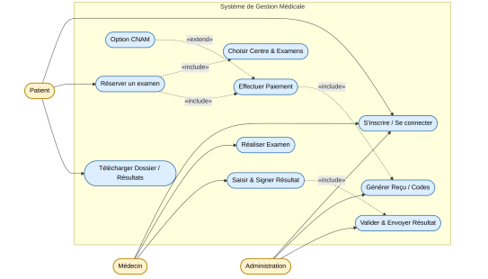

2.Diagramme de Classes / MCD (Modèle Conceptuel de Données)
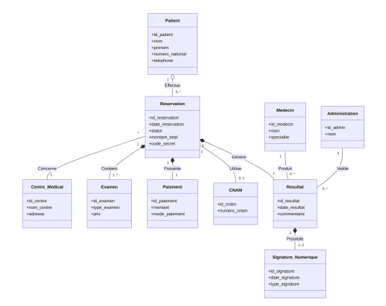

3.Workflow de Réservation et Paiement (Diagramme d'Activité)
graph TD :
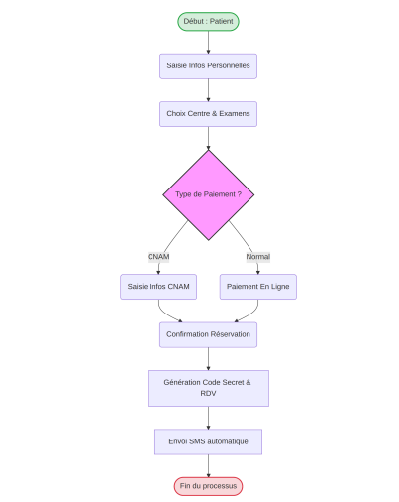

4.Workflow de Gestion des Résultats (Diagramme de Séquence)
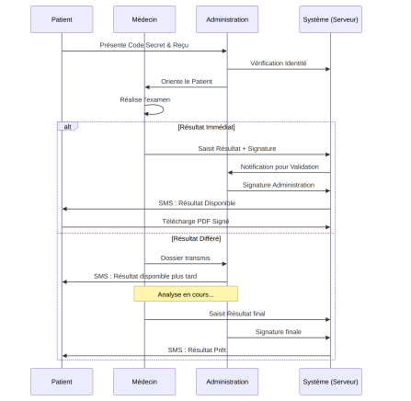
- Architecture Technique:
Objectif:
L'architecture technique du système repose sur une architecture Web centralisée permettant la gestion des dossiers médicaux numériques, des réservations, des paiements, des résultats médicaux et des notifications SMS.

Environnement de Développement
Backend
Le backend est développé avec :
- Python
- Flask
Le framework Flask assure :
- La gestion des routes
- Le traitement des requêtes HTTP
- L'authentification des utilisateurs
- La gestion des rôles (Patient, Médecin, Administration)
- La communication avec la base de données NoSQL.
Frontend
L'interface utilisateur est développée avec :
- HTML5
- CSS3
- JavaScript
- Jinja2
Jinja2 permet de générer dynamiquement les pages Web à partir des données fournies par Flask.
Le design de l'application est réalisé à l'aide de CSS personnalisé afin de respecter la charte graphique du projet et d'offrir une interface moderne, simple et adaptée aux besoins des patients, des médecins et de l'administration.
Backend :
- Python
- Flask

Frontend :
- HTML5
- CSS3
- JavaScript
- Jinja2

Base de données :
- MongoDB (NoSQL)

Outils :
- Visual Studio Code
- Git
- GitHub

Le système utilise :
- MongoDB (NoSQL)
Cette base de données permet :
- Une gestion flexible des documents médicaux
- Le stockage des réservations
- Le stockage des résultats médicaux
- La gestion des reçus numériques
- La gestion des informations CNAM.

Patient / Médecin / Administration
│
▼
Interface Web
( HTML + CSS )
│
▼
Flask + Jinja2
│
▼
Python
│
▼
MongoDB
│
┌──────────────┼──────────────┐
│ │ │
▼ ▼ ▼
SMS Documents PDF Signatures
Service et Archivage Numériques
Outils de Développement
- Visual Studio Code
- Python 3.x
- Flask
- MongoDB
- Git
- GitHub

Sécurité
Le système met en œuvre :
- Authentification des utilisateurs
- Gestion des rôles et permissions
- Validation des données
- Protection des accès aux dossiers médicaux
- Archivage sécurisé des documents numériques.

Sécurité
Le système met en œuvre :
- Authentification des utilisateurs
- Gestion des rôles et permissions
- Validation des données
- Protection des accès aux dossiers médicaux
- Archivage sécurisé des documents numériques .

Gestion Documentaire
Chaque patient dispose d'un espace personnel de stockage numérique contenant :
- Le document du centre médical
- Les documents CNAM
- Le reçu numérique
- Le résultat médical final au format PDF
Tous les documents sont archivés automatiquement et restent accessibles depuis l'espace personnel du patient.

Terme Techniques :
Architecture Technique : Mise en place de l’environnement de travail Le projet est développé avec Python et Flask pour le backend et le frontend, en utilisant Jinja pour le rendu des pages, tandis que la base de données est de type NoSQL afin de garantir une gestion flexible et efficace des données.

- Terme de Développement
- Développement – Authentification : Authentification, Gestion des Comptes et des Rôles
Objectif
Cette partie permet de sécuriser l'accès à la plateforme et de garantir que chaque utilisateur accède uniquement aux fonctionnalités qui lui sont autorisées.
Le système distingue trois types d'utilisateurs :
- Patient
- Médecin
- Administration
Chaque utilisateur possède un compte personnel et des droits d'accès spécifiques.
Authentification
L'authentification permet à l'utilisateur de se connecter à la plateforme à l'aide de ses informations d'identification.
Les informations demandées sont :
Patient
- Numéro national
- Mot de passe
Médecin
- Identifiant professionnel
- Mot de passe
Administration
- Identifiant administratif
- Mot de passe
Après vérification des informations, le système autorise ou refuse l'accès.
Gestion des Comptes
Le système permet :
- Création des comptes
- Modification des informations personnelles
- Changement du mot de passe
- Désactivation d'un compte
- Consultation des informations du compte
Gestion des Rôles
Le système applique une gestion des rôles afin de limiter les accès selon le profil de l'utilisateur.
Rôle Patient
Le patient peut :
- Se connecter
- Réserver un examen
- Effectuer un paiement
- Consulter les notifications
- Télécharger les documents médicaux
- Télécharger les documents CNAM
- Télécharger le reçu
- Télécharger les résultats médicaux
Le patient ne peut pas :
- Modifier les résultats
- Signer les documents
- Accéder aux dossiers des autres patients
Rôle Médecin
Le médecin peut :
- Se connecter
- Consulter les patients programmés
- Réaliser les examens
- Saisir les résultats
- Signer numériquement les résultats
- Envoyer les résultats à l'administration
Le médecin ne peut pas :
- Modifier les paiements
- Modifier les comptes administratifs
- Accéder aux fonctions de gestion administrative
Rôle Administration
L'administration peut :
- Se connecter
- Vérifier l'identité des patients
- Vérifier le code secret
- Imprimer les reçus
- Recevoir les résultats médicaux
- Signer les documents
- Envoyer les notifications SMS
- Gérer les dossiers numériques
L'administration ne peut pas :
- Modifier les résultats médicaux après validation du médecin
Sécurité
Afin de protéger les données médicales, le système met en œuvre :
- Authentification sécurisée
- Contrôle des accès basé sur les rôles
- Validation des données
- Protection des informations médicales
- Journalisation des opérations importantes
Cette approche garantit la confidentialité, l'intégrité et la sécurité des informations médicales.
- Développement - Partie Patient : Objectif de la reservation & Objectif de la reservation
Objectif :
L'objectif de cette fonctionnalité est de permettre au patient de réserver un examen médical en ligne de manière simple, rapide et sécurisée.
Après l'authentification du patient, le système vérifie automatiquement son éligibilité à la prise en charge par la CNAM.
Cette vérification permet de contrôler :
- L'existence d'un dossier CNAM associé au patient.
- La validité de la carte CNAM (date d'expiration).
- Le type de couverture disponible.
- La possibilité d'utiliser la carte d'un ayant droit (parent, père, mère ou tuteur autorisé), conformément aux règles de la CNAM.
Cas 1 : Carte CNAM valide
Si le patient possède une carte CNAM valide, le système active automatiquement les deux modes de paiement :
- Paiement normal
- Paiement par CNAM
Le patient peut choisir le mode de prise en charge souhaité.
Cas 2 : Carte CNAM inexistante
Si aucune carte CNAM n'est trouvée, le système désactive automatiquement l'option « Paiement par CNAM ».
Le patient poursuit uniquement avec le paiement normal.
Cas 3 : Carte CNAM expirée
Si la carte CNAM est expirée, le système affiche un message informant le patient que la couverture n'est plus valide et désactive le paiement par CNAM.
Cas 4 : Utilisation de la carte CNAM d'un ayant droit
Le système permet au patient d'utiliser la carte CNAM d'un ayant droit autorisé (par exemple le père, la mère ou un tuteur), conformément aux règles de la CNAM.
Le patient renseigne les informations suivantes :
- Le numéro CNAM de l'ayant droit.
- Le lien de parenté.
Afin de permettre la vérification de l'identité, le patient doit téléverser une copie de sa carte nationale d'identité.
Le document peut être fourni sous l'une des formes suivantes :
- Une seule image contenant le recto et le verso de la carte d'identité.
- Deux images distinctes : une pour le recto et une pour le verso.
Le système vérifie automatiquement :
- L'existence de la carte CNAM.
- La validité de la carte (date d'expiration).
- Le lien entre le patient et le titulaire de la carte CNAM.
- Les informations de la carte nationale d'identité téléversée.
Si toutes les vérifications sont validées, le paiement par la CNAM est autorisé. Dans le cas contraire, le système désactive cette option et le patient est orienté vers le paiement normal.
- Développement – Paiement : Développement – Système de Paiement et Gestion des Références
Objectif :
Cette partie permet de gérer le processus de paiement de manière sécurisée et d'assurer la génération automatique des références nécessaires à la réservation.
Le système prend en charge le paiement normal ainsi que le paiement par la CNAM lorsque le patient est éligible.
Génération des références :
Une fois le paiement validé, le système génère automatiquement les informations de la réservation et les enregistre dans la base de données.
Les références générées sont :
- Le code secret (unique pour chaque patient).
- Le numéro du groupe.
- Le numéro d'appel.
- La date du rendez-vous.
Après la génération de ces références, une notification est affichée dans l'application afin d'informer le patient que sa réservation a été enregistrée avec succès.
Le message affiché est le suivant :
« Votre réservation a été enregistrée avec succès. Veuillez patienter quelques instants. Un SMS contenant toutes les informations de votre rendez-vous vous sera envoyé automatiquement. »
Génération du reçu
Le système génère automatiquement un reçu numérique contenant :
- Le nom du centre médical.
- Les informations du patient.
- Les examens sélectionnés.
- Le montant payé.
- Le mode de paiement.
- La date du rendez-vous.
- Le numéro du groupe.
- Le numéro d'appel.
Le reçu est enregistré automatiquement dans le dossier médical numérique du patient.
Notification SMS
Après la génération du reçu, le système envoie un SMS contenant toutes les informations de la réservation :
- Le nom du centre médical.
- La date du rendez-vous.
- Le code secret (unique au patient).
- Le numéro du groupe.
- Le numéro d'appel.
Ce SMS constitue la confirmation officielle de la réservation et permet au patient de se présenter au centre médical avec toutes les informations nécessaires.
- Développement - SMS Notification : Développement – Gestion du Reçu Numérique
Objectif
Cette fonctionnalité permet de générer automatiquement un reçu numérique après la validation du paiement afin de confirmer la réservation du patient.
Le reçu constitue un justificatif officiel de la réservation et sera utilisé lors de l'accueil du patient au centre médical.
Génération du reçu
Une fois le paiement confirmé, le système génère automatiquement un reçu numérique.
Le reçu contient les informations suivantes :
- Le nom du centre médical.
- Les informations du patient.
- Les examens sélectionnés.
- Le montant payé.
- Le mode de paiement.
- La date du rendez-vous.
- Le code secret (unique pour chaque patient).
- Le numéro du groupe.
- Le numéro d'appel.
Archivage
Le reçu est automatiquement enregistré dans le dossier médical numérique du patient.
Le patient peut le consulter ou le télécharger à tout moment depuis son espace personnel.
Le personnel administratif peut également accéder au reçu afin de vérifier la réservation lors de l'arrivée du patient.
Utilisation
Lors de son arrivée au centre médical, le patient présente son reçu ou communique son numéro national ainsi que son code secret.
L'administration vérifie les informations, récupère le reçu dans le système et confirme la réservation avant d'orienter le patient vers le médecin.
- Développement – Partie Administration:
Objectif
Cette partie est destinée au personnel administratif. Elle permet de gérer les réservations, de vérifier les informations des patients, de contrôler les rendez-vous, de suivre les examens médicaux, de valider les documents et d'assurer la gestion administrative du dossier médical numérique.

Authentification
Le personnel administratif se connecte à la plateforme à l'aide de son identifiant et de son mot de passe.
Après l'authentification, le système affiche le tableau de bord administratif.

Vérification des patients
Lors de l'arrivée du patient au centre médical, l'administration vérifie :
- Le numéro national.
- Le code secret.
Après validation, le système affiche automatiquement les informations de la réservation.

Consultation de la réservation
L'administration peut consulter :
- Les informations du patient.
- Le centre médical sélectionné.
- Les examens réservés.
- La date du rendez-vous.
- Le numéro du groupe.
- Le numéro d'appel.
- Le statut du paiement.
- Les informations CNAM (si disponibles).

Gestion du reçu
L'administration récupère le reçu numérique enregistré dans le système afin de confirmer la réservation.
Le reçu est utilisé comme justificatif avant d'orienter le patient vers le médecin.

Gestion des examens nécessitant un délai
Certains examens médicaux nécessitent un délai avant la disponibilité des résultats, par exemple :
- Analyse sanguine
- Scanner
- Radiologie
- Échographie
- Électrocardiogramme (ECG)
- Tout autre examen nécessitant une analyse ou une interprétation médicale.
Dans ce cas, le médecin complète le dossier de l'examen et le transmet à l'administration.
L'administration met à jour le statut de l'examen (par exemple : « En cours d'analyse ») et indique une date ou une période estimée de disponibilité.
Le système envoie automatiquement un SMS au patient afin de l'informer que son résultat est en cours de traitement.
Exemple :
« Votre examen est en cours d'analyse. Le résultat sera disponible aujourd'hui dans l'après-midi ou à la date indiquée. Vous recevrez une nouvelle notification dès qu'il sera prêt. »
Une fois le résultat validé, un second SMS est envoyé automatiquement afin d'informer le patient que son résultat est disponible sur la plateforme.

Gestion des résultats
Après réception du résultat transmis par le médecin, l'administration peut :
- Vérifier les informations du résultat.
- Contrôler les documents associés.
- Apposer le cachet officiel du centre médical.
- Valider définitivement le dossier médical.
Le contenu médical n'est jamais modifié par l'administration. Le rapport médical reste sous la responsabilité du médecin.

Organisation automatique du dossier médical
Chaque patient possède un dossier médical numérique personnel.
Pour chaque réservation, le système crée automatiquement un sous-dossier portant le nom suivant :
Nom_du_Centre_Médical - Date_du_Rendez-vous - Heure_du_Rendez-vous - Type_d_Examen
Exemples :
- Centre Médical A - 15-07-2026 - 09h30 - Analyse sanguine
- Centre Médical B - 20-07-2026 - 14h00 - Scanner
Le dossier contient automatiquement :
- Le document officiel du centre médical.
- Les documents CNAM (si applicables).
- Le reçu numérique.
Le système crée également un sous-dossier nommé :
Résultats - Type d'examen
Exemples :
- Résultats - Analyse sanguine
- Résultats - Scanner
- Résultats - Radiologie
Ce sous-dossier contient :
- Les images médicales (Scanner, Radiographie, Échographie, etc.) si l'examen en produit.
- Le rapport médical final au format PDF.
- Les documents complémentaires associés.
Cette organisation permet au patient de retrouver facilement tous ses examens, même plusieurs années après leur réalisation.

Rapport médical final (PDF)
Pour chaque examen, le système génère automatiquement un rapport médical final au format PDF.
Ce rapport comprend :
- Les informations du centre médical.
- Les informations du patient.
- Le type d'examen réalisé.
- La date et l'heure de l'examen.
- Les observations médicales.
- Les résultats de l'examen.
- Les images médicales associées (si disponibles).
Le rapport PDF est signé numériquement par le médecin.
Après cette signature, l'administration appose le cachet officiel du centre médical afin de valider le document administrativement.
Le rapport PDF est ensuite archivé automatiquement dans le dossier « Résultats » du patient et devient disponible pour consultation et téléchargement.

Notifications
Après la validation définitive du dossier médical, le système envoie automatiquement un SMS informant le patient que son résultat est disponible dans son espace personnel.

Sécurité
L'administration dispose uniquement des autorisations nécessaires à la gestion administrative.
Toutes les opérations importantes sont enregistrées afin d'assurer la traçabilité, la sécurité et la confidentialité des données médicales.

- Développement - Partie Médecin :
Objectif :
Cette partie est destinée au personnel médical. Elle permet au médecin de consulter les patients programmés, de réaliser les examens médicaux, de rédiger les résultats, de signer numériquement les rapports médicaux et de transmettre les dossiers à l'administration.

Authentification
Le médecin se connecte à la plateforme à l'aide de son identifiant professionnel et de son mot de passe.
Après l'authentification, le système affiche le tableau de bord du médecin.

Consultation des patients
Le médecin consulte la liste des patients programmés pour la journée.
Pour chaque patient, il peut consulter :
- Les informations du patient.
- Le centre médical.
- Le type d'examen.
- La date et l'heure du rendez-vous.
- Le numéro du groupe.
- Le numéro d'appel.

Vérification du patient
Avant de commencer l'examen, le médecin récupère le reçu transmis par l'administration afin de confirmer l'identité du patient et la réservation.

Réalisation de l'examen
Le médecin réalise l'examen médical correspondant à la réservation.
Selon le type d'examen, il peut s'agir notamment de :
- Analyse sanguine.
- Scanner.
- Radiologie.
- Échographie.
- Électrocardiogramme (ECG).
- Tout autre examen médical disponible.

Saisie des résultats
Une fois l'examen terminé, le médecin saisit les observations médicales ainsi que les résultats médicaux dans le système.
Lorsque l'examen produit des images médicales (Scanner, Radiographie, Échographie, ECG, etc.), celles-ci sont téléversées automatiquement dans le dossier « Résultats - Type d'examen » afin de conserver leur qualité originale.

Génération du rapport médical
Après la saisie des observations médicales, le système génère automatiquement un rapport médical officiel au format PDF.
Le rapport adopte la présentation officielle du centre médical.
En-tête du rapport
L'en-tête contient notamment :
- Le logo du centre médical.
- Le nom du centre médical.
- Les informations administratives du centre.
- Les coordonnées du centre médical.
- Les informations officielles en arabe et en français, conformément au modèle administratif du centre.
Exemple de présentation du rapport médical :

Contenu du rapport
Le rapport médical contient uniquement :
- Les informations détaillées du patient.
- Le type d'examen.
- La date et l'heure de l'examen.
- Les observations médicales.
- Les résultats de l'examen.
Les images médicales ne sont pas intégrées dans le rapport PDF afin de préserver leur qualité originale.
Elles sont enregistrées séparément dans le dossier :
Résultats – Type d'examen
Ce dossier contient :
- Le rapport médical final au format PDF.
- Les images médicales originales.
- Les documents complémentaires associés, si nécessaire.

Signature numérique
Après vérification du rapport médical, le médecin applique sa signature numérique.
Cette signature garantit l'authenticité et l'intégrité du rapport médical.
Le rapport signé est ensuite transmis automatiquement à l'administration.
L'administration vérifie le dossier, appose le cachet officiel du centre médical puis valide définitivement le rapport avant son archivage et sa publication dans l'espace personnel du patient.

Cas des examens nécessitant un délai
Lorsque le résultat n'est pas disponible immédiatement, le médecin enregistre le dossier avec le statut :
« En cours d'analyse »
Le dossier est transmis à l'administration afin que celle-ci informe automatiquement le patient par SMS du délai estimé.
Une fois l'analyse terminée, le médecin complète le rapport médical, le signe numériquement et le transmet à nouveau à l'administration pour la validation finale.

Sécurité
Le médecin peut uniquement accéder aux dossiers des patients qui lui sont attribués.
Toutes les opérations (consultation, modification, génération des rapports, signature numérique et transmission des résultats) sont enregistrées afin d'assurer la traçabilité, la sécurité et la confidentialité des données médicales.
- Développement –Gestion Documentaire:
Objectif:
Cette fonctionnalité permet de gérer, d'archiver et d'organiser automatiquement tous les documents médicaux générés au cours du parcours du patient.
Chaque patient dispose d'un dossier médical numérique personnel accessible depuis son espace sur la plateforme.

Création automatique du dossier médical
Après la confirmation de la réservation, le système crée automatiquement un dossier médical numérique.
Le nom du dossier est généré automatiquement selon le format suivant :
Nom_du_Centre_Médical - Date_du_Rendez-vous - Heure_du_Rendez-vous - Type_d_Examen
Exemples :
- Centre Médical A - 15-07-2026 - 09h30 - Analyse sanguine
- Centre Médical B - 20-07-2026 - 14h00 - Scanner
Cette organisation permet au patient de retrouver facilement chacun de ses examens, même plusieurs années après leur réalisation.

Contenu du dossier médical
Le dossier médical contient automatiquement :
- Le document officiel du centre médical.
- Les documents CNAM (si applicables).
- Le reçu numérique.
Le système crée également un sous-dossier nommé :
Résultats – Type d'examen
Exemples :
- Résultats – Analyse sanguine
- Résultats – Scanner
- Résultats – Radiologie
- Résultats – Échographie
- Résultats – ECG

Rapport médical
À la fin de la réservation et après la disponibilité des résultats, le système génère automatiquement un seul rapport médical officiel au format PDF pour l'ensemble des examens réalisés lors de cette réservation.
Ce rapport regroupe tous les résultats des examens effectués par le patient au cours du même rendez-vous.
Il contient :
- Les informations officielles du centre médical.
- Les informations détaillées du patient.
- La date et l'heure du rendez-vous.
- La liste des examens réalisés.
- Les observations médicales.
- Les résultats de chaque examen.
Le rapport est signé numériquement par le médecin.
Après la signature du médecin, l'administration appose le cachet officiel du centre médical avant l'archivage définitif.
Les images médicales (Scanner, Radiographie, Échographie, ECG, etc.) ne sont pas intégrées dans le rapport PDF.
Elles sont enregistrées séparément dans le dossier « Résultats – Type d'examen », afin de conserver leur qualité originale.
Ainsi, le patient reçoit un seul rapport médical PDF par réservation, contenant tous les résultats des examens réalisés, tandis que les images médicales restent disponibles séparément dans le dossier « Résultats ».

Images médicales
Les images médicales (Scanner, Radiographie, Échographie, ECG, etc.) ne sont pas intégrées dans le rapport PDF.
Elles sont enregistrées séparément dans le sous-dossier « Résultats – Type d'examen » afin de conserver leur qualité originale.
Le patient peut les consulter ou les télécharger indépendamment du rapport médical.

Archivage et consultation
Tous les documents sont archivés automatiquement après validation.
Le patient peut consulter et télécharger à tout moment :
- Le document du centre médical.
- Les documents CNAM.
- Le reçu numérique.
- Le rapport médical signé au format PDF.
- Les images médicales.
- Les documents complémentaires associés.

Sécurité des documents
Tous les documents sont protégés par les mécanismes de sécurité de la plateforme.
Seuls le patient concerné, le médecin responsable et l'administration autorisée peuvent consulter les documents selon leurs droits d'accès.
Toutes les opérations de consultation, de téléchargement et de mise à jour sont enregistrées afin d'assurer la traçabilité et la confidentialité des données médicales.
- Développement –Signature Numérique:
Objectif
Cette fonctionnalité permet de garantir l'authenticité, l'intégrité et la validité des rapports médicaux générés par la plateforme.

Signature du médecin
Après la rédaction du rapport médical, le médecin vérifie les informations saisies.
Une fois la vérification terminée, il applique sa signature numérique sur le rapport médical au format PDF.
Cette signature certifie que le contenu médical est authentique et qu'il a été validé par le médecin responsable de l'examen.

Validation administrative
Après la signature numérique du médecin, le rapport est transmis automatiquement à l'administration.
L'administration vérifie le dossier administratif, puis appose le cachet officiel du centre médical.
Le cachet confirme que le document est officiellement validé par le centre médical.
L'administration ne modifie jamais le contenu médical du rapport.

Archivage
Une fois la signature du médecin et le cachet administratif appliqués, le rapport médical est archivé automatiquement dans le dossier médical numérique du patient.
Le patient peut ensuite consulter et télécharger le rapport signé depuis son espace personnel.

Sécurité
Le système garantit que :
- Seul le médecin responsable peut signer le rapport médical.
- Seule l'administration autorisée peut apposer le cachet officiel du centre médical.
- Après validation, le rapport devient non modifiable.
- Toutes les opérations de signature et de validation sont enregistrées afin d'assurer la traçabilité et la sécurité des données médicales.
- Développement – Sécurité et Validation:
Objectif
Cette partie a pour objectif d'assurer la sécurité de la plateforme, la protection des données médicales et la validation des informations avant chaque opération importante.

Authentification sécurisée
Chaque utilisateur (Patient, Médecin et Administration) dispose d'un compte personnel.
L'accès à la plateforme s'effectue à l'aide d'un identifiant et d'un mot de passe sécurisés.
Après l'authentification, le système accorde uniquement les droits correspondant au rôle de l'utilisateur.

Validation des informations du patient
Avant toute réservation, le système vérifie automatiquement :
- Le numéro national.
- Le numéro de téléphone.
- Les informations obligatoires du patient.
Si les informations sont incorrectes ou incomplètes, la réservation ne peut pas être validée.

Validation de la couverture CNAM
Lorsque le patient choisit une prise en charge par la CNAM, le système vérifie automatiquement :
- L'existence d'une couverture CNAM.
- La validité de la carte CNAM (date d'expiration).
- La correspondance entre le patient et le bénéficiaire de la couverture.
- Le cas échéant, la possibilité d'utiliser la couverture CNAM d'un parent autorisé (père, mère ou autre bénéficiaire enregistré).
Si la couverture CNAM est invalide, expirée ou inexistante, le paiement est automatiquement effectué en mode normal.

Validation du paiement
Le système confirme automatiquement que le paiement a été effectué avec succès avant de :
- Créer la réservation.
- Générer le reçu numérique.
- Générer le code secret.
- Envoyer le SMS de confirmation.
Aucune réservation n'est validée sans confirmation du paiement.

Validation du rapport médical
Le rapport médical devient officiel uniquement après :
- La signature numérique du médecin.
- L'apposition du cachet officiel du centre médical par l'administration.
Après cette validation, le rapport devient définitif et ne peut plus être modifié.

Protection des documents
Tous les documents du dossier médical sont protégés.
Seuls les utilisateurs autorisés peuvent consulter ou télécharger les documents selon leurs droits d'accès.
Les rapports médicaux, les reçus, les documents CNAM et les images médicales sont archivés de manière sécurisée.

Traçabilité
Le système enregistre automatiquement les principales opérations, notamment :
- Les connexions des utilisateurs.
- Les réservations.
- Les paiements.
- Les signatures numériques.
- Les validations administratives.
- Les consultations et téléchargements des documents.
Cette traçabilité permet de garantir la sécurité, la confidentialité et l'intégrité des données médicales.
- Terme de Test et Validation
- Tests de la partie Patient :
Les tests portent sur les fonctionnalités suivantes :
- Création d'un compte patient.
- Authentification.
- Vérification des informations personnelles.
- Vérification de l'éligibilité à la couverture CNAM.
- Choix du centre médical.
Test de la gestion des plannings horaires
Le système permet de gérer automatiquement les plannings horaires afin d'assurer une meilleure organisation des rendez-vous et d'éviter les encombrements dans les centres médicaux.
Les patients sont répartis en groupes, chaque groupe étant associé à un créneau horaire défini par l'administration selon les horaires de travail du médecin.
Chaque créneau possède une capacité maximale de patients.
Lorsqu'un patient effectue une réservation, le système vérifie automatiquement la disponibilité des créneaux horaires.
Les tests permettent de vérifier que :
- Les créneaux disponibles peuvent être sélectionnés par le patient.
- Les créneaux complets sont affichés comme indisponibles et ne peuvent plus être sélectionnés.
- Le nombre de patients enregistrés est mis à jour automatiquement après chaque réservation.
- Lorsque la capacité maximale d'un créneau est atteinte, celui-ci est fermé automatiquement.
- Le système propose uniquement les créneaux encore disponibles.
- Le numéro du groupe est attribué automatiquement selon le créneau choisi.
- Le numéro d'appel est généré automatiquement selon l'ordre des réservations dans le même groupe.
- La date et l'heure du rendez-vous sont enregistrées automatiquement avec la réservation.
Cette organisation permet de répartir les patients par groupes horaires, de réduire les files d'attente et d'améliorer le déroulement des examens au sein du centre médical.
Exemple d'organisation des créneaux horaires
Le fonctionnement est illustré par l'exemple suivant.
Exemple :
(Insérer ici l'image illustrant les créneaux horaires disponibles et indisponibles.)
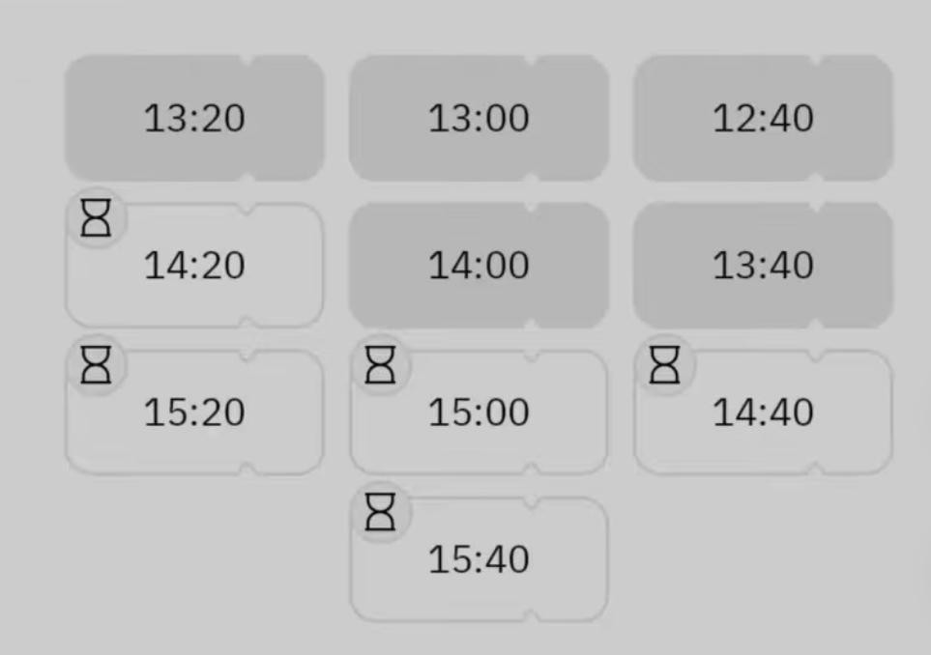

- Les créneaux affichés en blanc représentent les horaires disponibles.
- Les créneaux affichés en gris représentent les horaires complets ou indisponibles.
- Chaque créneau correspond à un groupe de patients.
- Chaque groupe possède une capacité maximale définie par l'administration.
- Une fois cette capacité atteinte, le créneau est automatiquement fermé et les nouvelles réservations sont dirigées vers un autre créneau disponible.
Après la sélection d'un créneau disponible, le patient peut poursuivre les étapes suivantes :
- Sélection d'un ou plusieurs examens.
- Calcul automatique du montant.
- Paiement.
- Génération du reçu numérique.
- Réception du SMS de confirmation.
- Consultation et téléchargement du dossier médical.

Tests de la partie Médecin
Les tests permettent de vérifier :
- L'authentification du médecin.
- L'affichage des patients programmés.
- La consultation des informations du patient.
- La saisie des observations médicales.
- La génération du rapport médical au format PDF.
- La signature numérique du rapport.
- Le transfert du dossier vers l'administration.

Tests de la partie Administration
Les tests concernent :
- L'authentification.
- La recherche du patient.
- La vérification du numéro national et du code secret.
- La consultation de la réservation.
- La validation administrative.
- L'apposition du cachet officiel du centre médical.
- L'envoi des notifications SMS.
- L'archivage des documents dans le dossier médical.

Tests de la gestion documentaire
Les tests permettent de vérifier :
- La création automatique du dossier médical.
- La génération du rapport médical au format PDF.
- Le classement automatique des documents.
- Le stockage des images médicales dans le dossier « Résultats ».
- La consultation et le téléchargement des documents par le patient.

Tests des cas particuliers
Le système est également testé dans plusieurs situations spécifiques :
- Paiement refusé.
- Numéro national invalide.
- Carte CNAM expirée.
- Patient sans couverture CNAM.
- Utilisation de la couverture CNAM d'un parent autorisé.
- Examen nécessitant un délai de traitement.
- Génération d'un rapport médical unique regroupant plusieurs résultats d'examens pour une même réservation.
- Envoi des SMS de confirmation et de disponibilité des résultats.

Validation finale
Après l'exécution des tests, toutes les anomalies détectées sont corrigées.
Une validation finale est réalisée afin de confirmer que la plateforme fonctionne correctement, que les données sont cohérentes et que toutes les fonctionnalités répondent aux exigences du projet avant son déploiement.
- Correction des Bugs:
Objectif
Cette phase consiste à corriger les anomalies détectées lors des tests fonctionnels afin d'assurer la stabilité, la fiabilité et le bon fonctionnement de la plateforme avant son déploiement.

Identification des anomalies
Toutes les anomalies détectées durant les tests sont enregistrées et classées selon leur niveau de priorité :
- Bugs critiques.
- Bugs fonctionnels.
- Bugs mineurs.
- Problèmes d'affichage de l'interface.

Correction des fonctionnalités
Les corrections concernent notamment :
- L'authentification des utilisateurs.
- Les réservations des examens.
- La gestion des créneaux horaires.
- Le calcul des montants.
- La vérification de la couverture CNAM.
- Le paiement.
- La génération du reçu numérique.
- L'envoi des notifications SMS.
- La génération du rapport médical au format PDF.
- La signature numérique du médecin.
- L'apposition du cachet officiel par l'administration.
- La gestion du dossier médical numérique.
- Le stockage des documents et des images médicales.

Vérification après correction
Après chaque correction, les fonctionnalités concernées sont testées de nouveau afin de vérifier que :
- Le problème est totalement résolu.
- Aucune nouvelle anomalie n'a été introduite.
- Les différentes fonctionnalités restent compatibles entre elles.

Optimisation
Une fois les corrections terminées, une phase d'optimisation est réalisée afin d'améliorer :
- Les performances générales de la plateforme.
- La rapidité d'exécution.
- La stabilité du système.
- L'expérience utilisateur.
- La sécurité des données médicales.

Validation finale
Une dernière série de vérifications est effectuée sur l'ensemble de la plateforme.
Lorsque toutes les fonctionnalités fonctionnent correctement et qu'aucune anomalie critique n'est détectée, le système est considéré comme prêt pour le déploiement et la mise en production.

- Terme de Déploiement:
Objectif :
Cette phase consiste à mettre la plateforme en service dans un environnement de production afin qu'elle soit accessible aux patients, aux médecins et au personnel administratif.
Le déploiement comprend la configuration de l'application, de la base de données, des services associés et la vérification du bon fonctionnement de l'ensemble du système.

Préparation de l'environnement
Avant le déploiement, les éléments suivants sont configurés :
- L'application Flask.
- Le serveur de production.
- La base de données NoSQL.
- Les dossiers de stockage des documents médicaux.
- Les paramètres de sécurité.
- Les services d'envoi des SMS.
- Les services de génération des rapports PDF.

Déploiement de l'application
La plateforme est installée sur le serveur de production.
Les différents modules sont mis en service :
- Espace Patient.
- Espace Médecin.
- Espace Administration.
- Gestion des réservations.
- Gestion des paiements.
- Gestion documentaire.
- Génération des rapports médicaux.
- Signature numérique.
- Notifications SMS.

Configuration de la base de données
La base de données est initialisée avec l'ensemble des collections nécessaires.
Les relations entre les différentes données sont vérifiées afin de garantir le bon fonctionnement de la plateforme.

Vérification après déploiement
Une série de vérifications est réalisée afin de confirmer que :
- La plateforme est accessible.
- Les utilisateurs peuvent s'authentifier.
- Les réservations fonctionnent correctement.
- Les créneaux horaires sont correctement affichés.
- Les paiements sont enregistrés.
- Les SMS sont envoyés.
- Les rapports médicaux PDF sont générés.
- Les documents sont archivés dans le dossier médical.
- Les signatures numériques et le cachet administratif sont correctement appliqués.

Sauvegarde et sécurité
Avant la mise en production définitive, une sauvegarde complète du système est réalisée.
Les accès sont sécurisés afin de garantir la confidentialité des données médicales.

Mise en production
Après validation de l'ensemble des vérifications, la plateforme est officiellement mise en production.
Les patients, les médecins et le personnel administratif peuvent alors utiliser l'application dans des conditions réelles.

